用例图参考
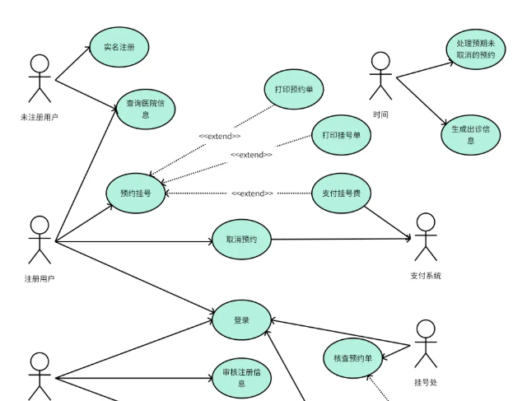

系统功能框图
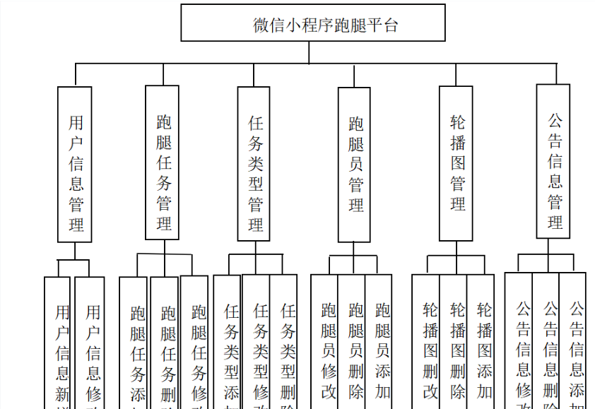

ER图参考
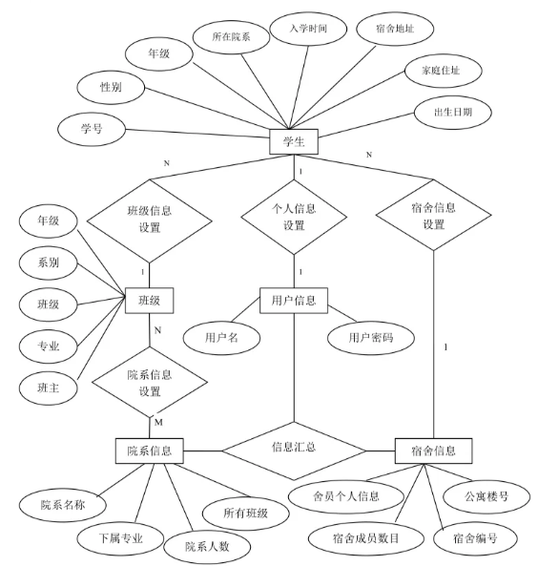

流程图参考
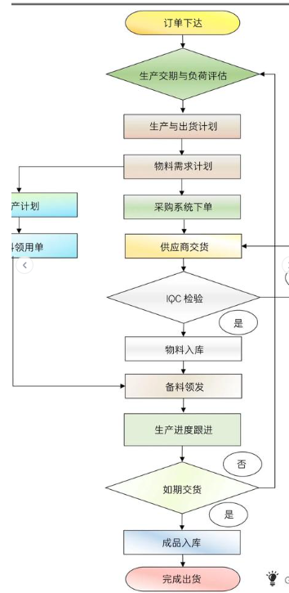
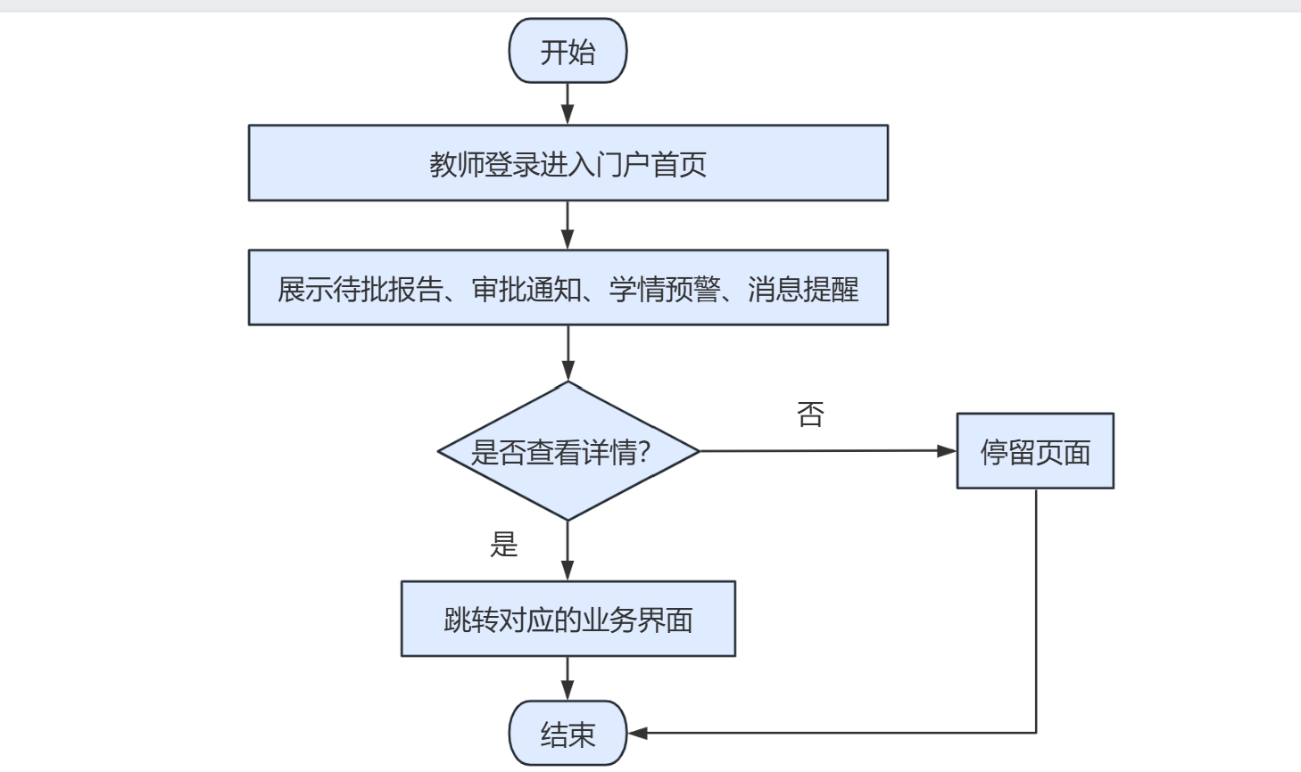

前后端分离系统架构图参考
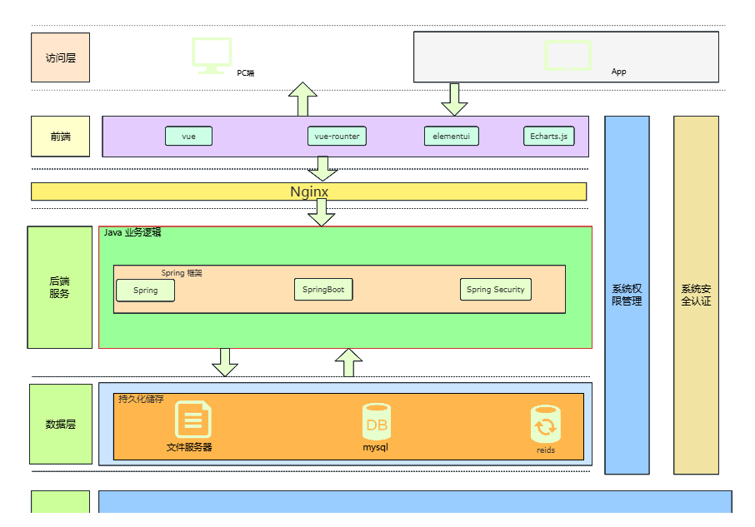

表设计参考

表2-3-6-1 课程基本信息表（course）
字段中文名 | 字段名 | 字段类型 | 不为空 | 主键 | 外键
课程 ID | id | BIGINT | 是 | 是 | 否
课程名称 | course_name | VARCHAR(128) | 是 | 否 | 否
课程编码 | course_code | VARCHAR(32) | 是 | 否 | 否
课程简介 | description | TEXT | 否 | 否 | 否
课程封面图 URL | cover_image | VARCHAR(512) | 否 | 否 | 否
所属院系 ID | department_id | BIGINT | 是 | 否 | 是
创建教师 ID | teacher_id | BIGINT | 是 | 否 | 是
审核状态 | audit_status | VARCHAR(16) | 是 | 否 | 否
审核管理员 ID | audit_admin_id | BIGINT | 否 | 否 | 是
审核意见 | audit_comment | VARCHAR(512) | 否 | 否 | 否
审核时间 | audit_time | DATETIME | 否 | 否 | 否
课程启用状态 | status | TINYINT(1) | 是 | 否 | 否
逻辑删除 | is_deleted | TINYINT(1) | 是 | 否 | 否
创建时间 | create_time | DATETIME | 是 | 否 | 否
更新时间 | update_time | DATETIME | 是 | 否 | 否

